Unité : | U1
Compétence à évaluer : | C0 - Maîtriser les technologies de base relatives au fonctionnement d’un système informatique
Objectifs à évaluer : | - Définir un réseau informatique  - Citer les fonctions d’un réseau informatique  - Reconnaître les différentes topologies physiques (étoile, bus, anneau)  - Distinguer les différentes topologies d’un réseau informatique (étoile, bus, anneau)  - Identifier les composants matériels nécessaires pour réaliser un réseau local

Grille d'évaluation
Exercice / Question | Objectif évalué | Indicateurs - Exigence | Indicateurs - Tolérance | Barème
Ex1 – Q1  Compléter les espaces vides | Définir un réseau informatique | Les 5 mots sont placés correctement dans les bonnes cases (1 pt/mot correct) | - | / 5 pts
Ex1 – Q2 Citer 2 fonctions | Citer les fonctions d'un réseau informatique | Chaque fonction citée est correcte et correspond à un service réseau réel (partage, communication, accès internet, etc.) (1 pt/fonction correcte) | Fautes d'orthographe | / 2 pts
Ex1 – Q3 Relier correctement | Distinguer les supports et équipements de transmission | Les 4 éléments correctement reliés (1 pt/reliage correct) | - | / 4 pts
Ex2 – Q1 Topologie adaptée | Distinguer les différentes topologies d'un réseau | Topologie en étoile (3pts) | - | / 3 pts
Ex2 – Q2 Composant central | Identifier les composants matériels pour un réseau local | Cocher l'image du switch | - | / 3 pts
Ex2 – Q3 Nommer les 3 topologies | Reconnaître les différentes topologies physiques | Les 3 topologies correctement nommées  (1 pt/topologie) | - | / 3 pts
TOTAL |  |  |  | / 20 pts

Exercice 1
1 - Complètez les espaces vides avec les mots appropriés de la liste suivante :
Liste de mots : réseau - communiquer - ressources – connectés - logicielles
« Un réseau informatique est un ensemble d'ordinateurs et de périphériques connectés entre eux pour communiquer et partager les ressources matérielles et logicielles»
2 - Listez 2 fonctions d’un réseau informatique
- Partager des ressources matérielles
- Partager des ressources logicielles
- Communiquer entre les membres du réseau
- Gagner du temps
- Réduire le coût d'équipement
3- Relier correctement
1. Adaptateur WiFi |  | a. Utilise la lumière pour transmettre les signaux
2. Fibre optique |  | b. Permet la connexion à un réseau sans fil
3. Câble RJ45 |  | c. Connecteur pour paires torsadées
4. Switch |  | d. Centralise les connexions dans un réseau local
(1 – b) (2 – a) (3 – c) (4 – d)
Exercice 2
Votre collège dispose d’une salle informatique, la salle contient 5 ordinateurs et une seule imprimante, vous voulez que tous les ordinateurs de la salle partagent la même imprimante.
1 – Quelle est la topologie réseau la plus adaptée pour cette salle
Topologie en étoile
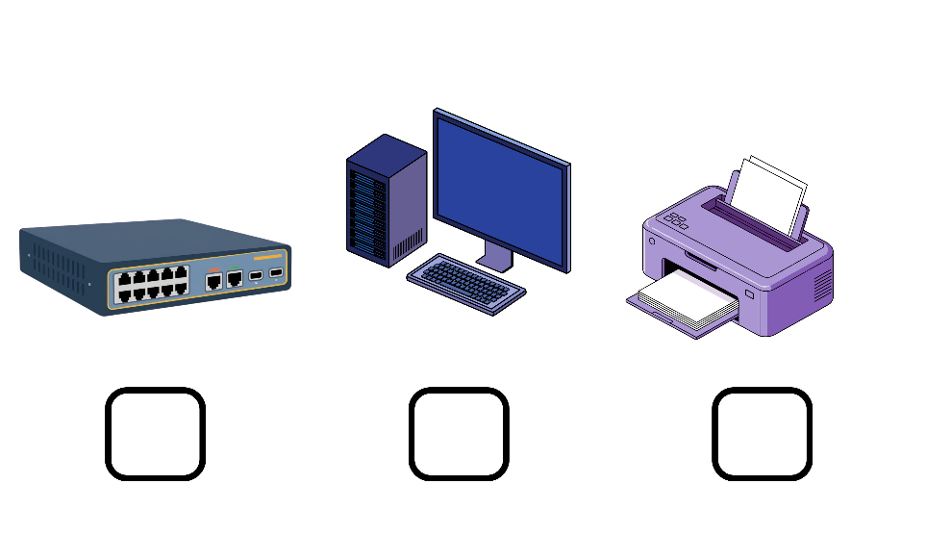
2 – Pour relier tous les ordinateurs de la salle en réseau, quel composant CENTRAL devez-vous utiliser ?

3 – Nommer les topologies réseaux suivantes
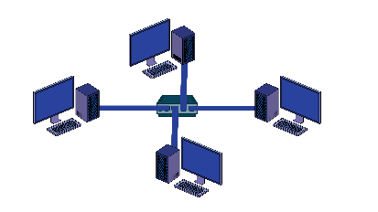
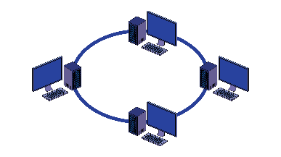
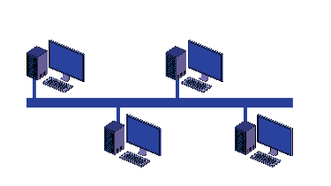

( 1) Topologie en bus (2) Topologie en anneau (3) Topologie en étoile

